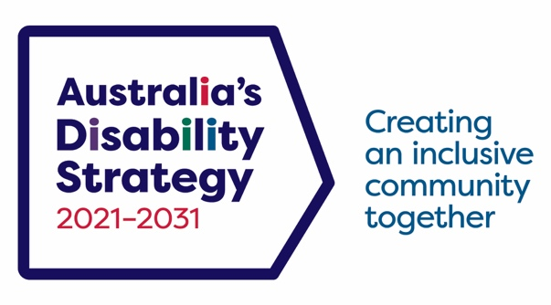

Chinese (Simplified) | 简体中文

**安全、权利和公正**

**定向行动计划**

**摘要**

***2025 – 2027 年***

**安全、权利与公正定向行动计划概述**

安全、权利和公正定向行动计划（Safety, Rights and Justice Targeted Action Plan，简称 TAP）列出了防止残障人士受到伤害的关键行动，通过精心设计和集成的服务系统，为面临伤害风险的人提供更好的支持，同时在出现问题时采取更适当的行动方式。安全、权利和公正 TAP 根据针对残障人士遭受施暴、虐待、忽视和剥削问题专案调查皇家委员会（Royal Commission into Violence, Abuse, Neglect and Exploitation of people with Disability，简称 DRC）的建议制定，反映了残障人士群体的优先事项。

有关 TAP 和 TAP 进展的更多信息，请参阅 TAP 概述文档。

## 现状

尽管残障人士与所有其他澳大利亚人享有同等权利，但他们在安全和公正方面却没有享受到平等的结果。ADS 审查过程中的咨询表明，人们强烈希望采取更多行动，确保促进、维护和保护残障人士的权利，以便残障人士能感到安全并在法律面前享有平等。此外，2022 年 ADS 全国论坛（ADS National Forum）期间收到的反馈显示，安全、权利和公正是反复受到关注的领域。与会者希望看到刑事司法系统反馈给残障人士的事项能有所行动。

DRC 的主要调查结果显示，残障人士有较高的比例出现在在刑事司法系统中，并且有较高的风险会遭受暴力、侵害、忽视和剥削。尽管其背后的原因还有待进一步了解，但很明显，残障人士更容易遭遇的不利处境、刑事司法系统对他们的无效应对，都导致了这些不公正的结果。

对于原住民残障人士而言，情况更加严峻。2022 年，尽管原住民仅占总人口的 3.2%，但成年囚犯中却有 33% 是原住民。在青少年拘留所中，61% 是原住民儿童。目前，筛查工具和数据收集方法无法充分识别或记录所有澳大利亚残障囚犯的数量。缺乏经过文化验证的筛查工具使原住民面临的问题更加严重。尽管如此，原住民囚犯的残障率较高，并且大多数人是在入狱时才被确诊。正如 2022年 ADS 全国论坛所指出的那样，如果要有效应对刑事司法系统中残障人士面临的问题，还必须考虑到原住民残障人士的具体需求和情况。

不幸的是，许多残障人士不会向警方举报暴力事件或寻求建议或支持。当警察介入时，残障人士会报告一些负面经历，例如：

* 不被相信或被误解
* 被告知自行忽视或避免侵害
* 警察更相信有犯罪行为的施害者而非受害的残障人士
* 被误认为是施害者。

## 主要成果和目标

ADS 安全、权利和公平的成果领域（Safety, Rights, and Justice Outcome Area）旨在确保促进、维护和保护残障人士的权利，确保残障人士感到安全并在法律面前享有平等的权利。

安全、权利和公正定向行动计划（TAP）旨在使澳大利亚成为一个让残障人士能够：

* 安全且
* 感到安全
* 感到权利得到保护
* 获得与社区中其他人一样的待遇。

本 TAP 的目标如下：

* 刑事司法系统能够有效地应对残障人士的复杂需求并考虑到其弱势。
* 针对残障人士的政策、流程和计划能够促进性别平等，并防止针对女性和儿童等高危群体的暴力行为。
* 政策、程序和计划能够更好地响应经历过创伤的残障人士的需求。

根据本 TAP 开展的活动应采用针对性的方法，旨在帮助和包容面临交叉障碍的个人和群体。行动应特别考虑如何满足以下残障人士的需求：农村和偏远地区的残障人士、原住民残障人士、文化和语言多元化社区的残障人士、残障妇女和女童、自我认知 LGBTQIA+ 的残障人士以及残障年轻人。

## 行动

作为 ADS 审查的一部分，残障人士的反馈表明，他们希望减少 TAP 中专注于影响他们日常生活的重点关注事项。此 TAP 听取了以上的反馈。计划中能取得更加进步和更有意义的可报告结果的相关行动有所减少。

这些行动还反映出，各级政府之间应加强协调与配合这一反馈。该 TAP 包括 3 项目标和行动，由联邦、州及领地政府承诺。此外，在适当的情况下，州和领地政府还采取了针对残障人士社区的具体行动。

## 残障人士的参与

为了确保每个 TAP 都考虑到社区的背景，负责的政府将与当地政府和残障人士组织合作实施行动。此过程中应用的方法将为每个社区量身定制，并在采取初步行动之前开始。通过早期参与，残障人士及其代表组织的意见对于每个 TAP 的初步方法和总体战略至关重要。

## 监管和报告

进度报告（Progress Reports）将按财政年度进行，并于每年 12 月底发布。